Números romanos y forma estándar

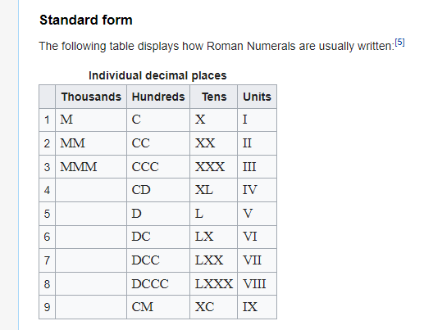

Casos de test:

Debe devolver true como validado:

"CCC"

"CM"

"XV"

"XV"

Debe devolver un error por no validación: